Клуб стендового моделизма
«Самара-Хобби»

Положение
о проведении Самарской выставки масштабных моделей 2023

«История в масштабе»

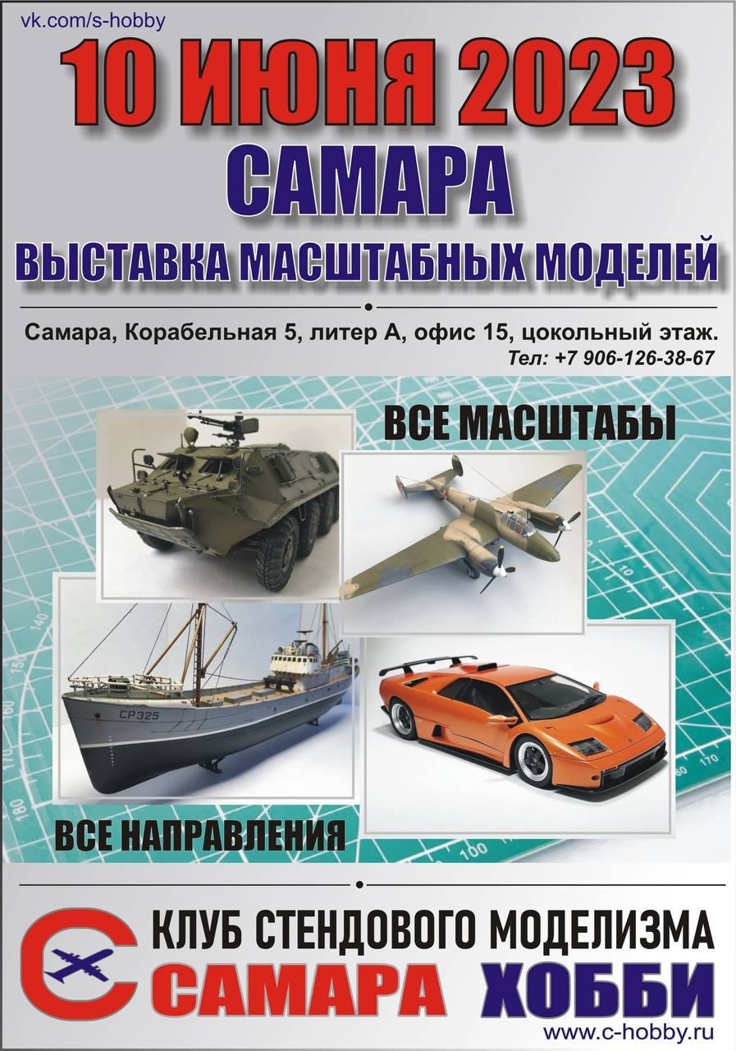

Самара 2023

ГЛАВА 1. ЦЕЛИ И ЗАДАЧИ ВЫСТАВКИ

Статья 1. Цели проведения выставки
Выставка проводится в целях:
- развития стендового моделизма и его дальнейшей популяризации в Российской Федерации;
- организации досуга граждан Российской Федерации;
- привлечения к активным занятиям стендового моделизма детей, подростков, молодежи и других категорий населения Российской Федерации;
- развития творчества среди подростков и юношей, пропаганды здорового, культурного образа жизни, борьбы с курением, наркоманией и другими вредными привычками.
- развитие культурно-патриотического воспитание подрастающего поколения
- содействие обмену опыта среди моделистов-коллекционеров
- повышение уровня профессионального мастерства моделистов

Статья 2. Задачи проведения выставки
Задачами проведения выставки являются:
- определение, исключительно по спортивному принципу, победителей и призеров конкурса среди моделистов;
- создание условий для обмена опыта среди моделистов-коллекционеров;
- организация площадки для продвижения клуба стендового моделизма города Самара.

ГЛАВА 2. РУКОВОДСТВО ВЫСТАВКИ СТЕНДОВОГО МОДЕЛИЗМА

Статья 3. Руководство организацией и проведением выставки
Общее руководство организацией и проведением выставки осуществляет Орг. Комитет выставки стендового моделизма.
Оперативное взаимодействие участников, должностных лиц и зрителей с Орг. Комитетом осуществляется посредством: - телефонной связи – по телефону:
+7(906)126-38-67, +7(902)372-42-99; электронной связи – по адресу электронной почты: s-hobby@mail.ru

ГЛАВА 3. СТРУКТУРА И СРОКИ ПРОВЕДЕНИЯ ВЫСТАВКИ

Статья 4. Структура проведения Выставки
Выставка проводится в соответствии с расписанием, составленным в цифровом виде согласно Приложению 2.

Статья 5. Сроки проведения Выставки
Выставка проводится 10 июня 2023 г.
По адресу: г. Самара. Ул. Корабельная, 5, лит А, офис 15, цокольный этаж.

ГЛАВА 4. ТРЕБОВАНИЯ К УЧАСТНИКАМ ВЫСТАВКИ И УСЛОВИЯ

ИХ ДОПУСКА

Статья 6. Формирование состава участников Конкурса моделистов
Конкурс проводится среди всех желающих моделистов без ограничения по возрасту и полу. Каждый участвующий в выставке и в конкурсе считается согласившимся на все условия ее проведения и обязан их соблюдать. В случае нарушения участником правил проведения он исключается из числа ее участников и впредь допускается к участию в ней только с разрешения организаторов выставки. Участник предоставляет на конкурс не более 1-ой работ в одной номинации. Модель, занявшая 1-е место, к участию в последующих конкурсах не допускается. Работы членов жюри и судейской коллегии к участию в конкурсе не допускаются, но могут участвовать в выставке внеконкурсных работ.

ГЛАВА 5. ЗАЯВКА РАБОТ

Статья 7. Сроки предоставления заявок на конкурс
Предварительные заявки на участие в конкурсе принимает орг. Комитет выставки не позднее чем за 7 дней до начала проведения конкурса работ. Регистрация участников проводится посредством электронной заявки в сервисе Google. Не прошедшие регистрацию могут принять участие только в выставке, к участию в конкурсе не допускаются.

ГЛАВА 6. ПОРЯДОК ПРОВЕДЕНИЯ КОНКУРСА

Статья 8. Условия проведения конкурса
Конкурс проводится в соответствии с положением о проведении выставки стендового моделизма;
К участию в выставке приглашаются все желающие без ограничений по возрасту, полу, направлению моделизма и уровню исполнения;

Оценка работ проводится по номинациям:

1) МАСШТАБ 1:24/25, 1:12, 1:20 – Легковые автомобили, мотоциклы, гоночные болиды.
2) МАСШТАБ 1:35 - Грузовые автомобили
3) МАСШТАБ 1:35/43 - Строительная и специальная техника
4) Бронетехника 1:72 и 1:100
5) Бронетехника масштабы 1:35.
Категории: первая мировая война, вторая мировая война, современная.
6) Авиация масштабы 1:32, 1:48, 1:72
Категории: от создания самолета до 1945 г, от 1946 до нашего времени.
7) Гражданская авиация 1:144
8) Флот все масштабы.
Категории: корабли (гражданские, военные, парусные, паровые и тд), субмарины.
9) Миниатюра все масштабы
10) Фэнтези все масштабы
11) ДИОРАМА все масштабы
12) ДЕТИ до 12 лет (все масштабы)
13) ЮНИОРЫ с 13 до 16 лет (все масштабы)
Время работы выставки и конкурса: с 9:00 до 18:00 часов, без перерывов. Завоз моделей с 9:00 до 10:00.

Оргкомитет предупреждает, что в соответствии с Федеральным законом от 02.12.19 №421-ФЗ «О внесении изменений в статью Федерального закона «Об увековечении Победы советского народа в Великой Отечественной войне 1941-1945 годов» и статью 1 Федерального закона «О противодействии экстремистской деятельности», на моделях, с изображением нацистской символики (свастики) в виде опознавательных знаков, последние могут быть закрыты.
Поправками запрещено использовать не только нацистскую символику, но и атрибутику, а так же символику и атрибутику, сходные с ними до степени смешения. При этом предусмотрено исключение для случаев использования атрибутики и символики, при которых формируется негативное отношение к идеологии нацизма и отсутствуют признаки пропаганды и оправдания нацизма.
Кроме того, в соответствии с Федеральным законом от 01.03.2020 №31-ФЗ «О внесении изменений в статью 20.3 Кодекса Российской Федерации об административных правонарушениях» Положения статьи 20.3 Кодекса Российской Федерации о административных правонарушениях, не распространяются на случаи использования нацистской атрибутики или символики, либо атрибутики или символики, сходных с нацистской атрибутикой или символикой до степени смешения, либо атрибутики или символики экстремистских организаций, при которых формируется негативное отношение к идеологии нацизма и экстремизма, и отсутствуют признаки пропаганды или оправдания нацистской или экстремистской идеологии.

ГЛАВА 7. ОПРЕДЕЛЕНИЕ РЕЗУЛЬТАТОВ

Статья 9. Определение результатов конкурса
Конкурс в номинации считается состоявшимся, если в нем представлено не менее 4 работ от разных авторов. Оргкомитет и жюри в ходе проведения судейства могут создать новую номинацию или выделить новую, близкую по технике исполнения и тематике, из состава имеющихся базовых при большом количестве выставленных работ (не менее 3 работ, подпадающих под дополнительную номинацию) или объединять номинации при малом количестве выставленных работ. Номинация может быть объявлена несостоявшейся при отсутствии в ней работ или их малом количестве в том случае, если объединение с другими номинациями невозможно. Один автор не может номинироваться более чем на одно призовое место в одной номинации.
Распределение количества призовых мест в номинации определяется жюри. Подведение итогов и определение победителей производится по окончании конкурса, судейской коллегией.
Модели оцениваются по следующим критериям:
• Качество сборки.
• Качество покраски.
• Дополнительная деталировка, конверсия.
• Сюжет и композиция в номинациях миниатюра (виньетка) и диорама.

За каждый пункт присваиваются баллы от 1 до 5, победитель определяется суммацией баллов.

ГЛАВА 8. НАГРАЖДЕНИЕ ПОБЕДИТЕЛЕЙ КОНКУРСА

Статья 10. Награждение победителей и призеров конкурса
Все победители и призеры конкурса награждаются почетными дипломами участников, призами и памятной атрибутикой. За особые достижения в моделизме орг. Комитет, на свое усмотрение, имеет право отметить отдельных участников выставки дополнительными наградами: дипломами оргкомитета (с ценными призами), призами зрительских симпатий, ценными призами от партнеров.

ГЛАВА 9. ФИНАНСОВЫЕ УСЛОВИЯ ПРОВЕДЕНИЯ ВЫСТАВКИ

Статья 11. Расходы Орг. Комитета на проведение выставки
Выставка и конкурс проводятся за счет средств организаторов выставки, партнеров, взносов участников и других заинтересованных организаций и спонсоров.

Приложение 1

Приложение 2

Расписание выставки

9:00-10:00 – Завоз и расстановка моделей;
10:00- 10:15 – Вступительная речь организаторов выставки;
11:00 – 16:00 – Проведение судейства конкурса масштабных моделей;
17:00 – Торжественная часть, награждение призеров конкурса масштабных моделей;
18.00 – Закрытие выставки, заключительное слово организаторов выставки

